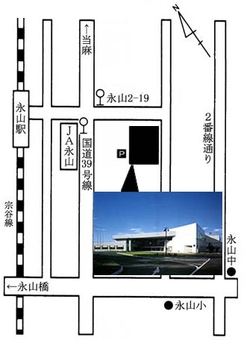
第75回日本太鼓支部講習会・会場図

〒107−0052 東京都港区赤坂1丁目2番2号 日本財団ビル
公益財団法人 日本太鼓財団 Tel.03-622-5577 Fax.03-6229-5580
東京メトロ 銀座線「虎ノ門駅」
3番出口より、外堀通りを溜池山王方面に直進。JT本社ビル前の信号を渡って正面。徒歩5分。
11番出口より、溜池山王方面に直進。特許庁前の信号で外堀通りを横断。徒歩5分。
東京メトロ 南北線・銀座線「溜池山王駅」
9番出口より出て、首都高速のガード下の信号を渡り直進。徒歩5分。
東京メトロ 丸ノ内線・千代田線「国会議事堂前駅」
3番出口より首相官邸前を左方向に直進。徒歩5分。特許庁側の歩道に階段あり。
車を利用の場合
旭川駅から国道39号線を層雲峡方面に進み、道道鷹栖・東神楽線を右折、そこからすぐ左折すると会場があります。
＊旭川駅より車で約30分。
永山市民交流センター
〒079-8413 北海道旭川市永山3条19丁目4番15号
TEL(代表):0166-48-1659

〒107−0052 東京都港区赤坂1丁目2番2号 日本財団ビル
公益財団法人 日本太鼓財団 Tel.03-622-5577 Fax.03-6229-5580
東京メトロ 銀座線「虎ノ門駅」
3番出口より、外堀通りを溜池山王方面に直進。JT本社ビル前の信号を渡って正面。徒歩5分。
11番出口より、溜池山王方面に直進。特許庁前の信号で外堀通りを横断。徒歩5分。
東京メトロ 南北線・銀座線「溜池山王駅」
9番出口より出て、首都高速のガード下の信号を渡り直進。徒歩5分。
東京メトロ 丸ノ内線・千代田線「国会議事堂前駅」
3番出口より首相官邸前を左方向に直進。徒歩5分。特許庁側の歩道に階段あり。
旭川駅からＪＲを利用の場合
ＪＲ室蘭線
旭川発 永山着
08：19 08：30
09：25 09：38
10：31 10：47

＊永山駅より徒歩５分。
永山発 旭川着
15：39 15：49
16：12 16：25
17：07 17：22
18：01 18：14

講習内検定参加者へのご案内
講習内検定参加者には、指導内容の充実と指導技術向上を図るため、講習会前日に行う講師打合せ会へ出席していただいております。宿泊費は自己負担となりますが、ご自身の勉強のためにもぜひ参加下さるようご案内いたします。会場は｢旭川グランドホテル｣です。
○講師打合せ会 4月21日(金)18:00-19:00
グランドホテルのロビーに17:50に集合して下さい。
なお、打合せ会終了後、講師を交えた夕食会を予定していますので、参加を希望される方はお申込み下さい。（会費未定 3,000円程度）
○講習内検定打合せ会 4月22日(土)9:30-
於・講習会会場
＊参加者は時間までに会場へ到着して、必ず出席して下さい。
旭川トーヨーホテル
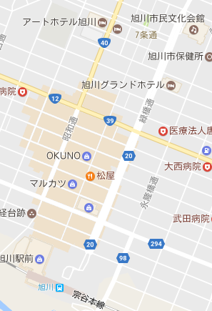

宿泊のご案内
受講生の宿泊は｢旭川トーヨーホテル｣
をご案内しております。
宿泊費は自己負担です。
ご希望の方は申込書に記入の上、事務
局五十嵐(携帯090-2072-4643)までご連
絡ください。
旭川トーヨーホテル
〒070-0037
北海道旭川市7条7丁目32-12
TEL: 0166-22-7575
1泊:3,800円(食事なし)
＊ホテル内にコンビニがあります。

講習内検定に参加の方は、先着順にて｢旭川グランドホテル｣を予約手配いたします。宿泊費は自己負担です。希望される方は申込書にご記入下さい。
旭川グランドホテル
〒070-0036 北海道旭川市6条通9丁目 TEL:0166-24-2111
2泊朝食付：13,200円 ＊1泊のみの場合は朝食付6,900円
〒107−0052 東京都港区赤坂1丁目2番2号 日本財団ビル
公益財団法人 日本太鼓財団 Tel.03-622-5577 Fax.03-6229-5580
東京メトロ 銀座線「虎ノ門駅」
3番出口より、外堀通りを溜池山王方面に直進。JT本社ビル前の信号を渡って正面。徒歩5分。
11番出口より、溜池山王方面に直進。特許庁前の信号で外堀通りを横断。徒歩5分。
東京メトロ 南北線・銀座線「溜池山王駅」
9番出口より出て、首都高速のガード下の信号を渡り直進。徒歩5分。
東京メトロ 丸ノ内線・千代田線「国会議事堂前駅」
3番出口より首相官邸前を左方向に直進。徒歩5分。特許庁側の歩道に階段あり。
アクセス
電車の場合：旭川駅より徒歩13分
航空機の場合：旭川空港より車で約30分
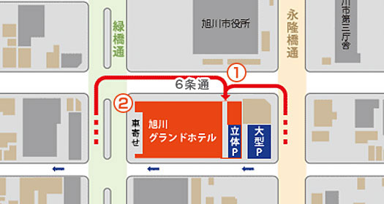
立体駐車場・野外平面駐車場入り口
正面玄関 自動二輪駐車スペース
■立体駐車場
普通車96台（車高1ｍ55㎝まで、車幅1ｍ80㎝まで）
※改造車は立体駐車場をご利用できない場合があります。
■野外平面駐車場
普通車・ワゴン車・4ＷＤ・外車など19台
■駐車料金
［宿泊のお客様］1泊￥1,000（入庫から24時間）

